OGÓLNOPOLSKI KONKURS PLASTYCZNY
PT.: „PEJZAŻ ZIMOWY”
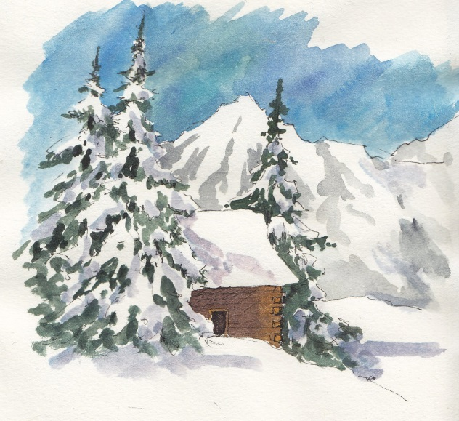

Przedszkole Nr 1 z Oddziałem Integracyjnym „Promyczek”
w Czerwionce-Leszczynach zaprasza do udziału w konkursie plastycznym
pt.: „Pejzaż zimowy”.

Cel konkursu:
- Rozwijanie sprawności manualnej oraz koordynacji wzrokowo-ruchowej;
- Promowanie twórczości dziecięcej;
- Rozwijanie kreatywności podczas tworzenia pracy;
- Doskonalenie umiejętności wykorzystania różnych technik plastycznych;
- Wzmacnianie wiary we własne możliwości;

Regulamin:
- Konkurs skierowany jest dla dzieci 3-4 letnich oraz 5-6 letnich uczęszczających do przedszkoli;
- Zadaniem uczestników konkursu jest samodzielne wykonanie pracy plastycznej przedstawiającej pejzaż zimowy;
- Forma pracy: płaska;
- Technika wykonania: dowolna;
- Format: A4;
- Każda placówka może przesłać 2 prace;
- Na odwrocie pracy należy umieścić metryczkę przygotowaną w formie komputerowej:
- IMIĘ I NAZWISKO DZIECKA
- WIEK DZIECKA
- NAZWA I ADRES PRZEDSZKOLA
- IMIĘ I NAZWISKO NAUCZYCIELA
- ADRES E-MAIL NAUCZYCIELA
- Nadesłane prace będą oceniane w dwóch kategoriach wiekowych
3-4 latki oraz 5-6 latki. W każdej kategorii zostaną przyznane nagrody za zajęcie I, II i III miejsca oraz wyróżnienie. Oceny prac dokona powołane jury;
- Nauczyciel pod kierunkiem, którego została stworzona praca plastyczna otrzyma podziękowanie na podany adres e-mailowy;
- Ogłoszenie wyników nastąpi: 05.03.2020r. na stronie internetowej naszego przedszkola http://www.promyczek1.pl oraz na portalu Facebook ;
- Nadesłane prace przechodzą na własność organizatora;
- Prace należy przesłać lub dostarczyć osobiście do 28.02.2020r.
na poniższy adres:
Przedszkole Nr 1 z Oddziałem Integracyjnym „Promyczek”
ul. Księdza Pojdy 62
44-238 Czerwionka-Leszczyny
z dopiskiem konkurs plastyczny pt.: „Pejzaż zimowy”
- Warunkiem uczestnictwa w konkursie jest wypełnienie zgody
na przetwarzanie danych osobowych oraz zgody rodzica na udział dziecka w konkursie i wysłanie ich wraz z pracą plastyczna;

Organizatorzy:
- Aleksandra Wrożyna – 691-409-068
- Katarzyna Małachowska – 501-565-254

ZAŁĄCZNIK NR 1

Oświadczenie rodzica (wypełnić drukowanymi literami)

Imię i nazwisko dziecka: .................................................................................................................................

Nazwa, adres placówki:

.................................................................................................................................
..................................................................................................................................................................................................................................................................

Jako ustawowy opiekun oświadczam, że wyrażam zgodę na udział mojego dziecka w Ogólnopolskim Konkursie plastycznym pt.: „Pejzaż zimowy” organizowanym przez Przedszkole Nr 1 z Oddziałem Integracyjnym „Promyczek” w Czerwionce-Leszczynach, a także na publikację danych osobowych na stronie internetowej placówki oraz wystawie pokonkursowej.

............................................. ..........................................

(miejscowość i data) (podpis rodzica/opiekuna)

ZAŁĄCZNIK NR 2

Zgoda na przetwarzanie danych osobowych

W związku z udziałem w Ogólnopolskim Konkursie plastycznym
pt.: „Pejzaż zimowy” organizowanym przez Przedszkole Nr 1 z Oddziałem Integracyjnym „Promyczek” w Czerwionce-Leszczynach, zgodnie z art. 13 ust. 1 i ust.2 Rozporządzenia Parlamentu Europejskiego i Rady (UE) 2016/679
z dnia 27 kwietnia 2016 r. (zwane dalej RODO), wyrażam zgodę
na przetwarzanie danych osobowych mojego dziecka, umieszczenie ich
na stronie naszej placówki oraz wystawie pokonkursowej
..................................................................................................................................................................................................................................................................
(imię i nazwisko dziecka)

Informujemy, że Państwa zgoda może zostać cofnięta w dowolnym momencie przez wysłanie wiadomości e-mail na adres naszej placówki.

............................................. ..........................................

(miejscowość i data) (podpis rodzica/opiekuna)

